



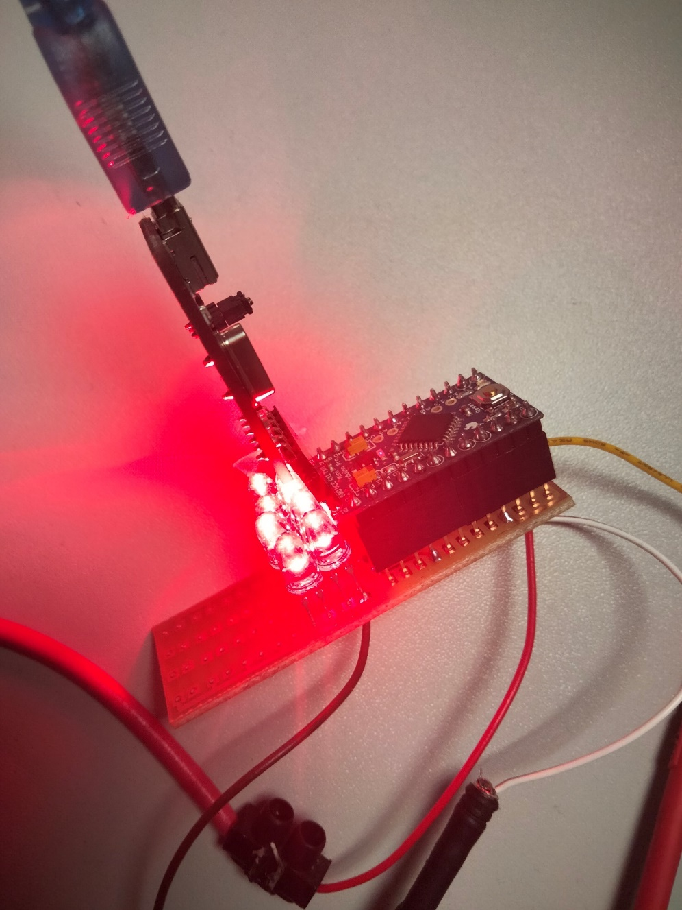

Dans ce fichier, je vais présenter une partie du dossier qui m’a été confiée comme tâche.
Les parties présentées seront la programmation en boucle ouverte, la nomenclature des composants ainsi que leur prix sur le marché, des liens utiles ainsi que la partie théorique…

Exemple de schéma électrique de l’éclairage :
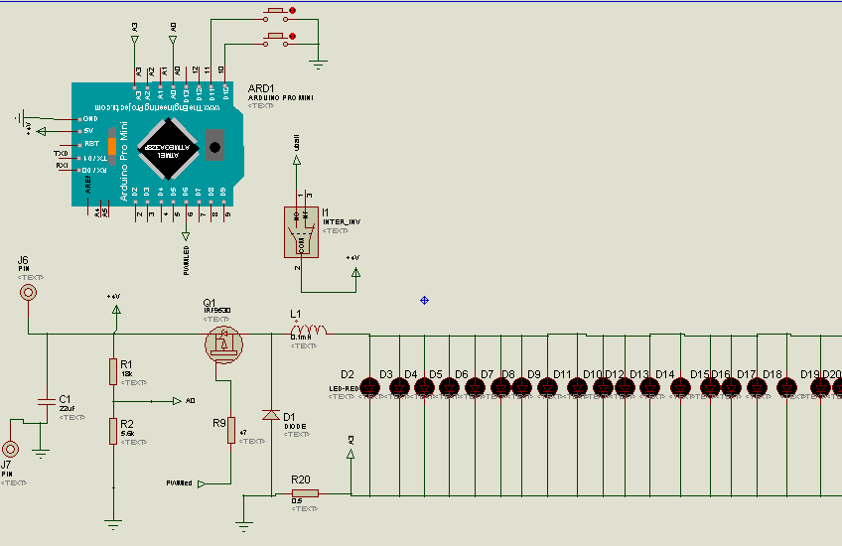
Le typon devra correspondre à la taille d’une batterie 18650 (18*650mm).
Le typon admet 24 leds à 50 mA qui vont demander en nominal 1.2A pour 2.2V et 2.6W donc 48lumens. Mais en mode flash ou il n’y a pas de problème d’échauffement, le flux lumineux peut être multiplié par 3.
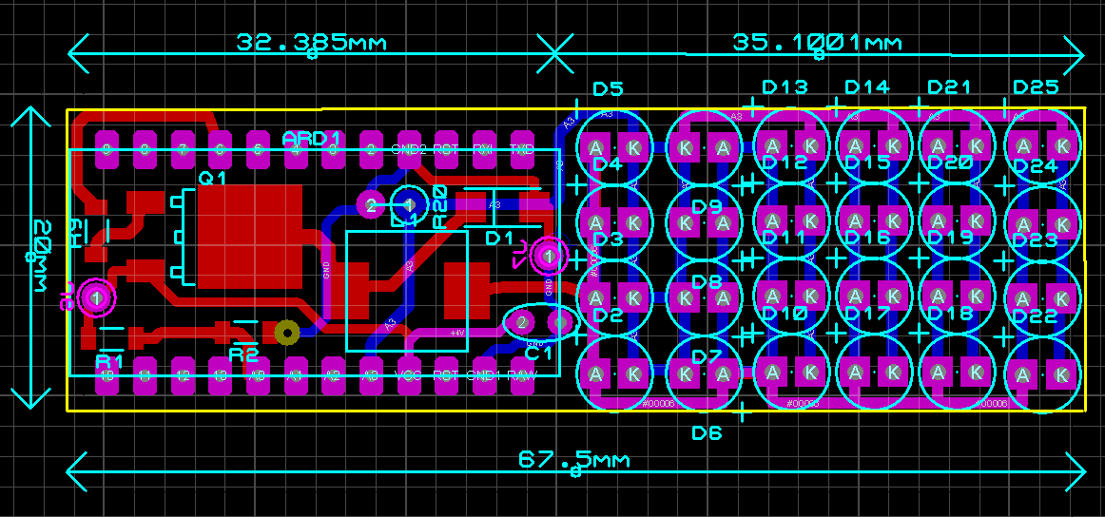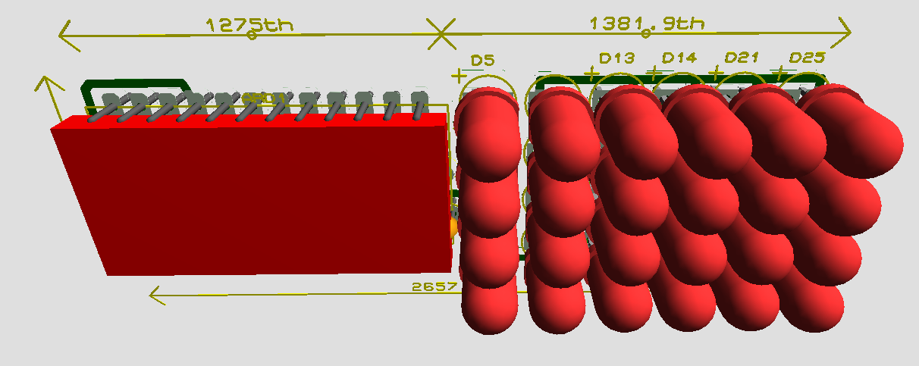

Programme en boucle ouverte :
#include <SoftwareSerial.h>
#include <TimerOne.h>

#define led13 13 // 13
byte PWM=0;
int temps=0;
int temps1 =0;

float Vbatt;
float I=0,erreur=0,kp=1,ki=7.5,Ic=1,Integral=200;

bool envoie;

void callback() { //1ms
temps++;
temps1++;
if (temps1>100)
{
envoie=1;
temps1=0;
} //envoie des données toutes les 0.1secondes
} //fin callback
void setup() {
pinMode(led13, OUTPUT); //
pinMode(6, OUTPUT);
Serial.begin(9600);

analogWrite(5,255);

Timer1.initialize(1000); // initialize timer1, and set a 0,1 second period => 100 000 pour 0.01s 10 000
Timer1.attachInterrupt(callback); // attaches callback() as a timer overflow interrupt

analogReference(INTERNAL); //1.1V
// TCCR2B = (TCCR2B & 0b11111000) | 0x01; //pin 3 et 11 32khz http://playground.arduino.cc/Main/TimerPWMCheatsheet
TCCR0B = (TCCR0B & 0b11111000) | 0x03; //pin 5 et 6 64khz http://playground.arduino.cc/Main/TimerPWMCheatsheet
}
void loop() {

// avec le transitor canal P, PWM inversé
PWM=0 ;
analogWrite(6,PWM); //PWM led power 3Watt
I=analogRead(A3);
I=I*0.002148; //1.1/(1024*0.5) mesure du courant max 2.2A

analogWrite(5,110); //PWM 3led power 0.1Watt
//I3=analogRead(A3);
//I3=I3*0.002148;

if (envoie==1) {
Vbatt=analogRead(A0); //1.1*4.2/1024
Vbatt=Vbatt*0.00451;
Serial.print("V=");Serial.print(Vbatt,2);Serial.print(";");
Serial.print("I=");Serial.print(I,3);Serial.println(";");
//Serial.print("I3=");Serial.print(I3,3);Serial.println(";");
envoie=0;
}

/* if (temps<1000 && temps>0) {

digitalWrite(led13,1);
} //1 seconde allumée

if (temps>1000) {
digitalWrite(led13,0);
} //1 seconde eteinte

if (temps>2000) {temps=0;}*/
} // fin loop

Simulation avec ISIS :
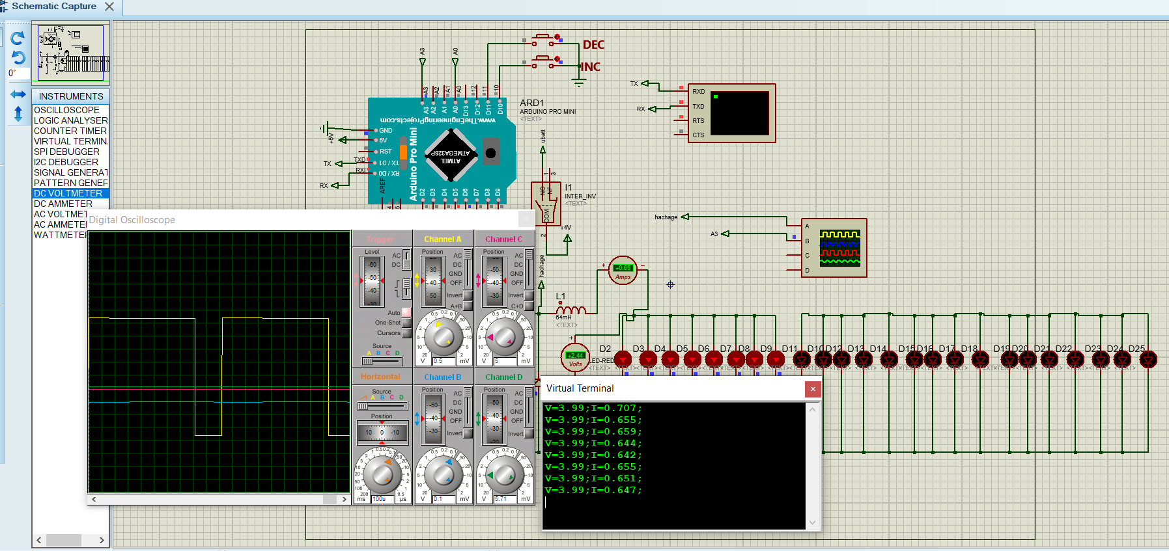
Avec PWM=0, on a :
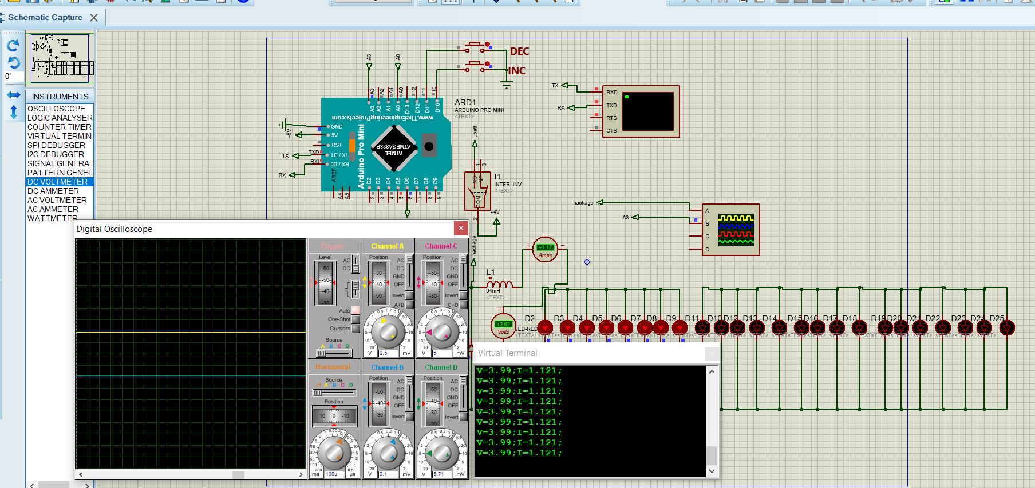

Le signal bleu de l’oscilloscope est la commande de l’Arduino correspond à la PWM.
Le signal rouge correspond à la sortie du transistor ou le modèle de simulation n’est pas connu dont la tension VGS seuil et la capacité Ciss. A 64KHz, la saturation a du mal à être effectué. La tension -0.6V du signal E2 correspond à celle de la diode de toue libre D2.
Le signal jaune est le courant dans la led, il est pratiquement constant grâce au filtre de l’inductance

La simulation permet de connaitre les signaux mais ne permet pas de vérifier le courant en fonction du rapport cyclique à cause des résistances parasites du montage et de la variation de la tension de seuil des led en fonction de la température.

- Le courant change en fonction de la valeur du PWM. Le tableau illustratif est représenté ci-dessous.
- La mesure est faite par la liaison série :
On voit que le rapport cyclique est de 71,31%
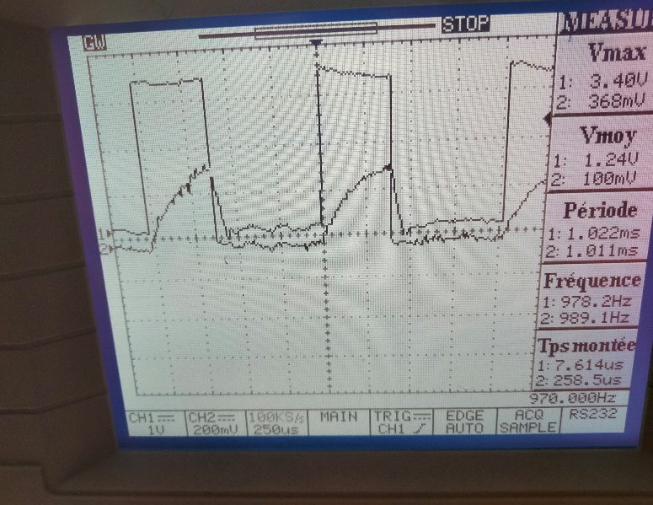 | 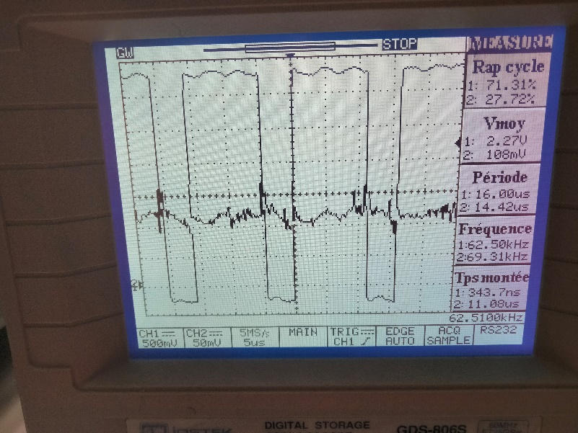

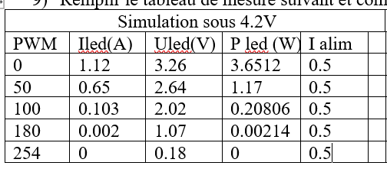

Nomenclature et prix des composants :
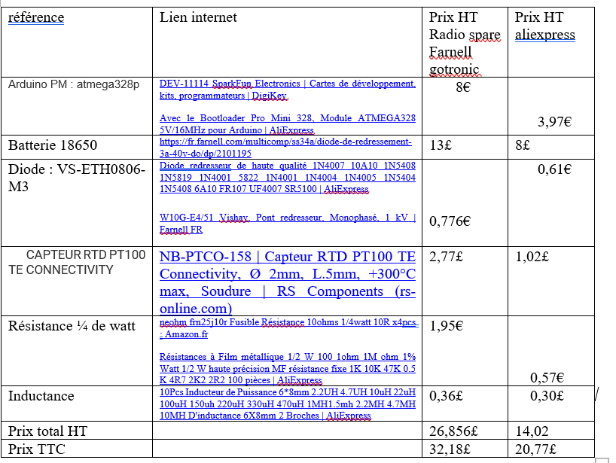
Etude Théorique du Hacheur
Ce travail a été saisi par Normand Marion, merci de cliquer sur le lien ci-dessous qui vous mènera dans notre forum.
Commander des leds de puissances : application éclairage velo - Français / Tutoriels et cours - Arduino Forum
Voici son le nom de son profil : marionnorm
-Choix du capteur de température
Le choix du capteur est mentionné dans le tableau de la nomenclature.

Questions théoriques
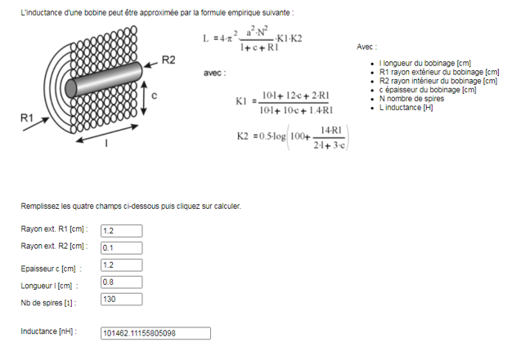
On peut calculer la surface
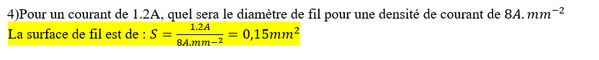
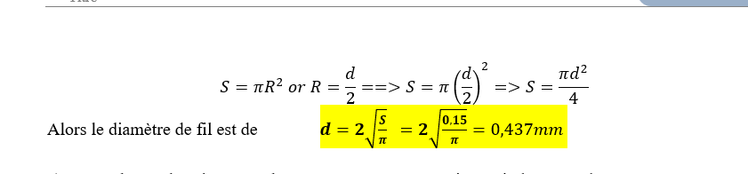
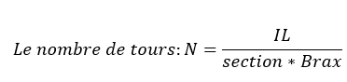
𝑁 = 𝐼𝐿 𝑆∗𝛽𝑚𝑎𝑥 = 1.2 0.15∗0.06 = 133 𝑠𝑝𝑖𝑟𝑒𝑠 Et le rayon externe : 𝑅1 = 1.2 cm
6) Donner les dimensions finales de votre bobine. Puis avec la résistivité du cuivre, et la longueur de fil, donner la résistance théorique de votre bobine.
𝑙 = 𝑁 ∗ 2𝜋𝑟 = 133 ∗ 2𝜋 ∗ 0.005 = 4.17𝑚 𝑅 = 𝜌 ∗ 𝑙 𝑆 = 17. 10−9 x4,13 0.15. 10−6 = 0.47Ω

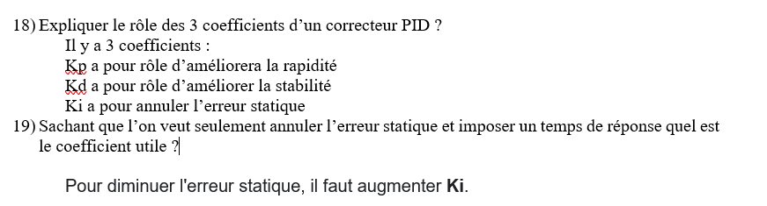

  - Mise en veuille de l’Atmega 328
Les informations sur la mise en veille ont été retrouvées aux pages 34, 35, 36.
Combien de mode de veuille existe ? Quels sont les modes possibles de l’Atmega 328 ? (Faire un petit résumé)
Il existe 6 modes veille :
Idle : il arrête le processeur mais permet aux SPI, USART, Watch dog, compteurs et comparateurs de fonctionner Le processeur est réveillé via une interruption ADC noise réduction :
Il arrête le processeur mais permet à l’ADC, interruption externe, USART, Watch dog et compteurs de fonctionner. Titre Thème 17 Power-Save : Ce mode est similaire au mode de mise hors tension sauf que si la minuterie ou le compteur est activé, il restera en état de fonctionnement même s’il est mis en veille.
Il est réveillé via le trimer overflow Power-down :
il arrête toutes les horloges générées et ne permet pas le fonctionnement des modules asynchrones, seul l’oscillateur externe s’éteint mais le Watch dog et interruptions externes fonctionnent toujours. Standby : identique au Power-Down seule différence est que l’oscillateur externe fonctionne toujours Extended standby : similaire au mode économie d’Energie la seule différence que l’oscillateur externe continue de fonctionner
28) Quel sera le mode de veuille si la tension est en dessous de 3.3V pour arrêter l’éclairage ?
le mode Power-down d’après la page 2 de la datasheet , de 𝟏 𝝁𝑨 𝒂 𝟑𝑽 on utilise le mode Power-down.

La gravure présente sur notre carte
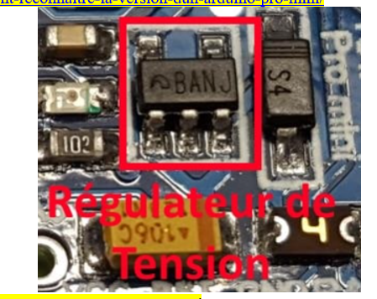
“BANJ ‘’
